
ZERTIFIKATIVE PRÜFUNG: Kapitel 2
Schreiben PG

Vorname: ______________________ Datum: ______________________

Punkte: ________ / (9) 15 Note: Unterschrift: _________________

Du bist in der Schule (A) und bevor du nach Hause (B) kommst, musst du einige Dinge in verschiedenen Orten kaufen. Du hast eine Einkaufsliste.

Zeichne auf dem Plan den Weg ein: Von der Schule (A) bis nach Hause (B) durch die Geschäfte
- Beschreibe die Stadt

2a. Schau deine Einkaufsliste an und beschreibe: Was kaufst du wo?
2b. Beschreibe deinen Weg

3. Was ist dein Lieblingsort ? Was machst du dort?

Schreibe einen detaillierten und gut strukturierten Text. Variiere den Wortschatz und die Satzstruktur.



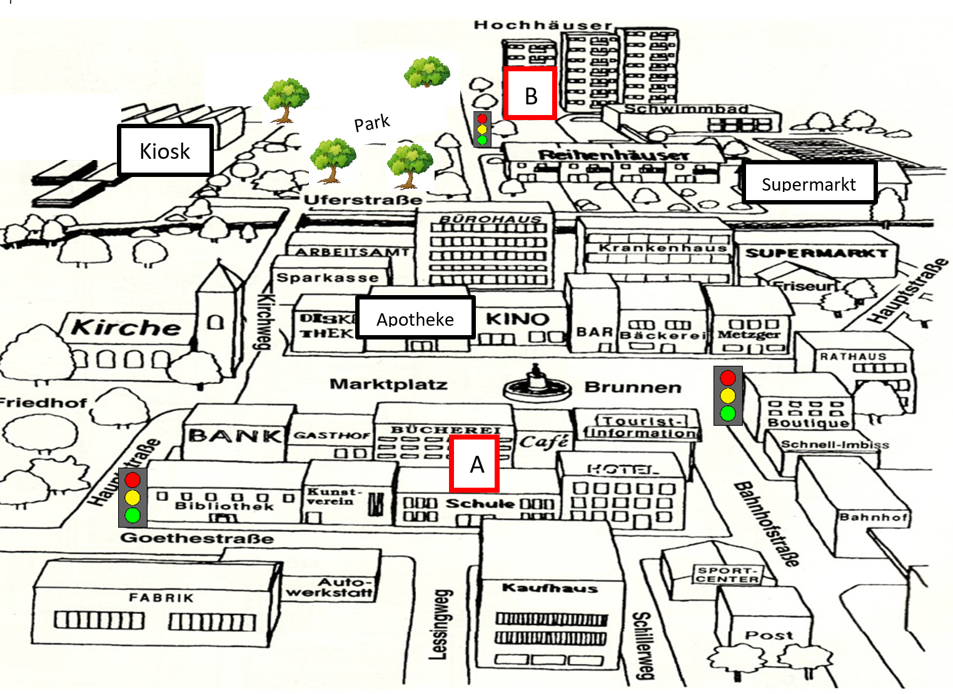
Kiosk
Park
Supermarkt
Apotheke
Apotheke

Aevor du nach Hause (B) kommst, hB
Bevor du nach Hause (B) kommst, hB




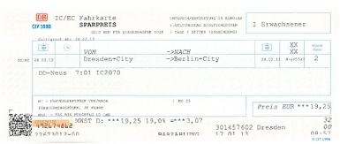







_____________________________________________________________________________________________________________________________________________________________________________________________________________________________________________________________________________________________________________________________________
_________________________________________________________________
_________________________________________________________________________________________________________________________________________________________________________________________________________________________________________________________________________________________________________________________________________________________________________________________________________________________________________________________________________________________________________________________________________________________________________________________________________
_________________________________________________________________
___________________________________________________________________________________________________________________________________________________________________________________________________
___________________________________________________________________________________________________________________________________________________________________________________________________
___________________________________________________________________________________________________________________________________________________________________________________________________
___________________________________________________________________________________________________________________________________________________________________________________________________

Bewertungskriterien SC
Im schriftlichen Test sollen die SchülerInnen innerhalb der gegebenen Situation ihre Kommunikationsfähigkeit nach folgenden Bewertungskriterien nachweisen:

Aufgabe:
- Erfüllung der Aufgabe: Der Schüler hat die Aufgabe verstanden.
- Die Leitpunkte werden inhaltlich entsprechend den Bewertungskriterien behandelt.

Kommunikative Gestaltung:
- Struktur des Textes:
+ sinnvolle Anordnung der Leitpunkte: Kohärenz
+ Verwirklichung der Schreibabsicht: Kann der Schüler seine Ideen verständlich kommunizieren?
+ korrekter Wortgebrauch (z. B. important, father, …)
- Verknüpfung der Sätze: Konnektoren (und, aber, dann, …)
- Variation der Satzstruktur: Satzanfänge
- Variation des Wortschatzes
+ Einsatz von kontextbezogenem Wortschatz
+ kontextbezogene Ausdrucksweise

Formale Richtigkeit:
- Syntax
- Deklination
- Konjugation
- Rechtschreibung
- Zeichensetzung
- ...
 | 5 Punkte | 4 Punkte | 3 Punkte | 2 Punkte | 1 Punkt | 0 Punkte
Aufgabe | Vollumfänglich erfüllt | Grösstenteils erfüllt | Ausreichend erfüllt | Nur teilweise erfüllt | Kaum erfüllt | Nicht erfüllt
 | 5 Punkte | 4 Punkte | 3 Punkte | 2 Punkte | 1 Punkt | 0 Punkte
Kommuni-kative Gestaltung | Vollumfänglich respektiert | Grösstenteils respektiert | Ausreichend respektiert | Nur teilweise respektiert | Kaum respektiert | Nicht respektiert
 | 5 Punkte | 4 Punkte | 3 Punkte | 2 Punkte | 1 Punkt | 0 Punkte
Formale Richtigkeit | Keine oder nur vereinzelte Fehler, die das Lesen nicht stören | Einige Fehler, die das Lesen kaum stören | Fehler, die das Lesen stören aber das Verstehen nicht beeinträchtigen | Viele Fehler, die das Lesen erschweren | Der Text ist kaum verständlich | Der Text ist nicht verständlich

Notenmassstab

Punkte | Note |  | Punkte | Note |  | Punkte | Note
15 | 6 |  | 9 | 4 |  | 3 | 2
14 | 5.7 |  | 8 | 3.7 |  | 2 | 1.7
13 | 5.3 |  | 7 | 3.3 |  | 1 | 1.3
12 | 5 |  | 6 | 3 |  | 0 | 1
11 | 4.7 |  | 5 | 2.7
10 | 4.3 |  | 4 | 2.3
Bewertungskriterien SC – A PRIORI
Im schriftlichen Test sollen die SchülerInnen innerhalb der gegebenen Situation ihre Kommunikationsfähigkeit nach folgenden Bewertungskriterien nachweisen:

Aufgabe:
- Erfüllung der Aufgabe: Der Schüler hat die Aufgabe verstanden.
- Die Leitpunkte werden inhaltlich entsprechend den Bewertungskriterien behandelt.
Wenn der Kontext nicht respektiert ist, dann -1P auf den erhaltenen Punkten
- Wo?
- Was ? (mind. 4 Orte)
- Den Weg beschreiben
- Lieblingsort

Kommunikative Gestaltung:
- Struktur des Textes:
+ sinnvolle Anordnung der Leitpunkte: Kohärenz
+ Verwirklichung der Schreibabsicht: Kann der Schüler seine Ideen verständlich kommunizieren?
+ korrekter Wortgebrauch (z. B. important, father, …)
- Verknüpfung der Sätze: Konnektoren (und, aber, dann, …) Nebensätze
- Variation der Satzstruktur: Satzanfänge
- Variation des Wortschatzes
+ Einsatz von kontextbezogenem Wortschatz Gebrauch vom neu gelernten Wortschatz des Kapitels 2
+ kontextbezogene Ausdrucksweise

Formale Richtigkeit:
- Syntax: Platz vom Verb
- Deklination Akkusativ/Dativ
- Präpositionen: Ortsangaben, Zeitangaben
- Konjugation: Singular/Plural
- Präpositionen (am, im, …)
- Rechtschreibung (Grossschreibung)
- Zeichensetzung

 | 5 Punkte | 4 Punkte | 3 Punkte | 2 Punkte | 1 Punkt | 0 Punkte
Aufgabe | Vollumfänglich erfüllt  Ausführung aller Leitpunkte, mehrere Infos für jeden Leitpunkt | Grösstenteils erfüllt  Bei 1 Leitpunkt zu wenig Infos | Ausreichend erfüllt  Bei 2 Leitpunkten zu wenig Infos oder 1 Leitpunkt wird nicht behandelt | Nur teilweise erfüllt  Bei 3 Leitpunkten zu wenig Infos oder 2 Leitpunkte werden nicht behandelt | Kaum erfüllt  Bei den 4 Leitpunkten zu wenig Infos oder 3 Leitpunkte werden nicht behandelt | Nicht erfüllt  Die 4 Leitpunkte werden nicht behandelt
 | 5 Punkte | 4 Punkte | 3 Punkte | 2 Punkte | 1 Punkt | 0 Punkte
Kommunikative Gestaltung | Vollumfänglich respektiert  Die 4 Kriterien werden vollumfänglich respektiert | Grösstenteils respektiert  3 von 4 Kriterien werden vollumfänglich respektiert | Ausreichend respektiert  2 Kriterien werden nicht vollumfänglich respektiert oder 1 Kriterium wird nicht respektiert | Nur teilweise respektiert  3 Kriterien werden nicht vollumfänglich respektiert oder 2 Kriterien werden nicht respektiert | Kaum respektiert  Die 4 Kriterien werden nicht vollumfänglich respektiert oder 3 Kriterien werden nicht respektiert | Nicht respektiert  Die 4 Kriterien werden nicht respektiert
 | 5 Punkte | 4 Punkte | 3 Punkte | 2 Punkte | 1 Punkt | 0 Punkte
Formale Richtigkeit | Keine oder nur vereinzelte Fehler, die das Lesen nicht stören | Einige Fehler, die das Lesen kaum stören | Fehler, die das Lesen stören | Viele Fehler, die das Lesen erschweren | Der Text ist kaum verständlich | Der Text ist nicht verständlich

Notenmassstab

Punkte | Note |  | Punkte | Note |  | Punkte | Note
15 | 6 |  | 9 | 4 |  | 3 | 2
14 | 5.7 |  | 8 | 3.7 |  | 2 | 1.7
13 | 5.3 |  | 7 | 3.3 |  | 1 | 1.3
12 | 5 |  | 6 | 3 |  | 0 | 1
11 | 4.7 |  | 5 | 2.7
10 | 4.3 |  | 4 | 2.3

